1.

1.a)

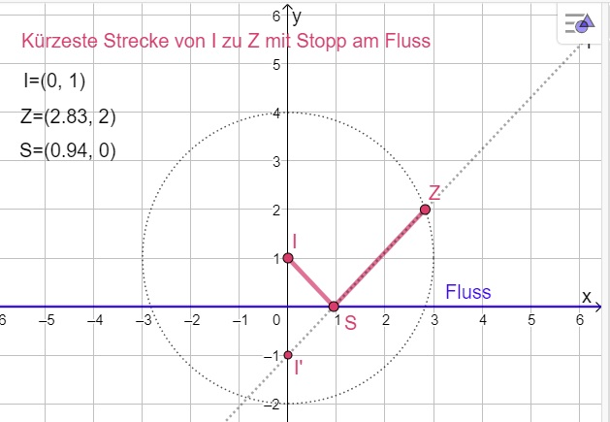

Frage: Warum ist jeder andere Weg von I nach Z mit Umweg über den Fluss länger als der Polygonzug IMZ?

Antwort: Die kürzeste Strecke zwischen zwei Punkten in der Ebene ist ihre Verbindung.

* Die kürzeste Strecke zwischen den Punkten I‘, S und Z ist die Verbindungsstrecke zwischen I‘ und Z, weil I‘, S und Z auf einer Geraden liegen und S mittendrin.
* Spiegelt man I‘ an der x-Achse, dann besitzt der Polygonzug ISZ dieselbe Länge wie I’SZ, weil
  + das Dreieck II’S gleichschenklig ist
  + mit einem rechten Winkel in S.

Der Indianer, der nicht im Punkt S Stopp macht sondern in einem beliebigen andern Punkt C $≠$ S, legt eine längere Strecke zurück: Strecke entspricht wieder der Strecke I’CZ, diese ist aber nicht die kürzeste Strecke zwischen I’Z, weil sie die Punkte I‘ und Z nicht direkt verbindet:

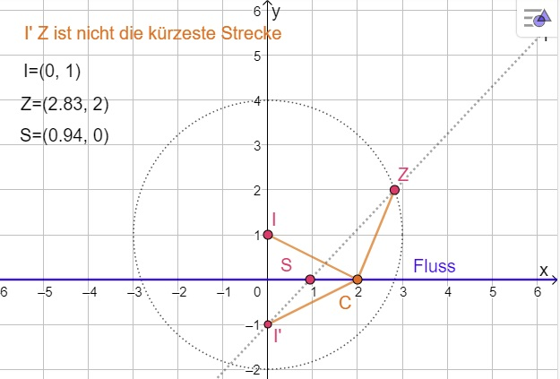

Umsetzung in Geogebra mit den folgenden Funktionen:

* Spiegelung von I an der x-Achse: I‘
* Schnittpunkt der Geraden durch Z und I‘ mit der x-Achse (Befehl „Gerade“ und „Schneide“)
* Polygonzug ISZ ist die gesuchte Strecke (Befehl „Polygonzug“)

1.b) Die kürzeste Strecke ist die Länge des Polygonzugs $I^{'}Z$. Der an der x-Achse gespiegelte Punkt hat die Koordinaten $I‘=\left(0,-1\right)$ und Z ist: $Z=\left(\sqrt{3^{2}+{\left(2-1\right)}^{2}},2\right)=\left(\sqrt{8},2\right)$ (x-Koordinate mit Pythagoras aus dem gegebenen Abstand zwischen I und Z und den gegebenen y-Koordinaten der Punkte I und Z). Also ${\left|I^{'}-Z\right|}^{2}={\left(-\sqrt{8}\right)}^{2}+{\left(-1-2\right)}^{2}⇒\left|I^{'}-Z\right|=\sqrt{17}$

Alternative: Mit Differentialrechnung, suche Minimum der Funktion, die die Länge der Strecke beschreibt. Die Funktion lautet $f:[0,\sqrt{8}]→\left[0,∞\right),λ↦\sqrt{1+λ^{2}}+\sqrt{4+{\left(\sqrt{8}-λ\right)}^{2}}$, wobei $λ∈\left[0,\sqrt{8}\right]$ gerade die x-Koordinate des gesuchten Schnittpunkts S ist.

1.c)

**Aufgabe:** Konstruktion in Geogebra mit Begründung und Berechnung der Strecke.

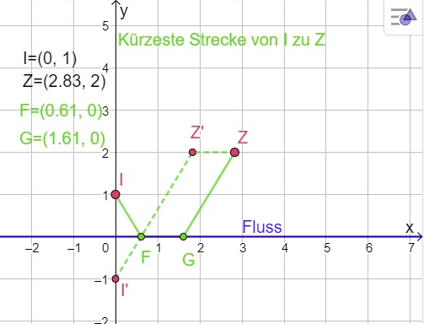

**Konstruktion:** Zur Vertuschung der Spur reitet der Indianer eine Strecke fester Länge (0.5km) im Fluss. Egal, welchen Weg er sonst nimmt, diese 0.5km legt er mit fixierter Richtung immer zurück. Man kann den entsprechenden Vektor – in der Skizze ist es ${\left(\frac{1}{2},0\right)}^{⊺}$- also auch verschieben! Ich habe den Vektor vom Zielpunkt Z subtrahiert. Dies führt auf Z‘. Das Restproblem lautet dann: finde die kürzeste Strecke zwischen I und Z‘. Das Problem entspricht Aufgabenteil a: die kürzeste Strecke zwischen I und Z‘ lässt sich mit dem Spiegelpunkt I‘ bestimmen. Die Skizze zeigt in grün die Strecke, die der Indianer zurücklegt und in grün-gestrichelt die Konstruktionsidee.

Diese Strecke ist die kürzeste aus den unter 1.a) genannten Gründen. Jede andere Wahl für F führt auf eine längere Strecke, weil der Weg FZ‘ nicht der kürzeste ist. Ein Beispiel:

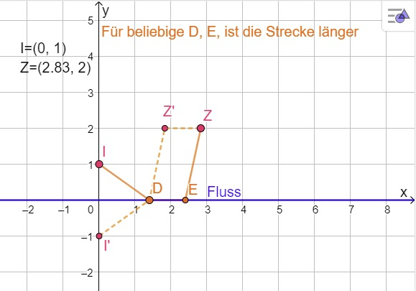

**Berechnung der kürzesten Strecke entsprechend der Konstruktion:**

$\left|IFGZ\right|=\left|I^{'}Z^{'}\right|+\frac{1}{2}=\left|{\left(0,-1\right)}^{⊺}-{\left(\sqrt{8}-\frac{1}{2},2\right)}^{⊺}\right|+\frac{1}{2}=\sqrt{{\left(\sqrt{8}-\frac{1}{2}\right)}^{2}+3^{2}}+\frac{1}{2}≈$ 4.298km

Alternative: Mit Differentialrechnung, suche Minimum der Funktion, die die Länge der Strecke beschreibt. Die Funktion lautet $f:\left[0,\sqrt{8}\right]→\left[0,∞\right),λ↦\sqrt{1+λ^{2}}+\sqrt{4+{\left(\sqrt{8}-λ-1/2\right)}^{2}} + 1/2$, wobei $λ∈\left[0,\sqrt{8}\right]$ gerade die x-Koordinate des gesuchten Schnittpunkts F ist.

Umsetzung in Geogebra mit den folgenden Funktionen:

* Spiegelung von I an der x-Achse: I‘
* Bestimmung von Z‘ durch Vektoraddition
* Schnittpunkt F der Geraden durch Z‘ und I‘ mit der x-Achse (Befehl „Gerade“ und „Schneide“)
* Polygonzug IFZ‘Z ist die gesuchte Strecke (Befehl „Polygonzug“)

1.d)

Welche Punkte P im Fluss, an denen es sinnvoll ist das Pferd zu tränken (weil der minimiert wird) müssen so sein, dass:

* Kandidaten sind solche Punkte, in denen die Funktion f, die den Lauf des Flusses beschreibt, dieselbe Steigung besitzt, wie die Gerade g, die I und Z verbindet.
* Aus den Kandidaten kommen nur die Punkte in Frage, deren x-Koordinate zwischen [-1.5, 1] liegen.
* Aus den verbleibenden Kandidaten ist der Punkt auszuwählen, der den minimalen Abstand zur Gerade g besitzt.

Die Steigung der Gerade, die I und Z verbindet ist m=1/5. Es gibt vier Stellen im Definitionsbereich von f, an denen der Graph die Steigung m hat (hellgrün in der Skizze). Hiervon liegen zwei im Intervall [-1.5,1] und derjenige von den zwei, der den kleineren Abstand zu g hat ist P(-0.54,1.61).

Analytisch kann man den exakten Punkt wie folgt berechnen: Ableiten von f, Kandidaten bestimmen, für die gilt f‘(x)=1/5. Abstände der Punkte im Intervall zur Gerade bestimmen (Abstand Punkt Gerade) und denjenigen mit dem kleinsten Abstand auswählen.

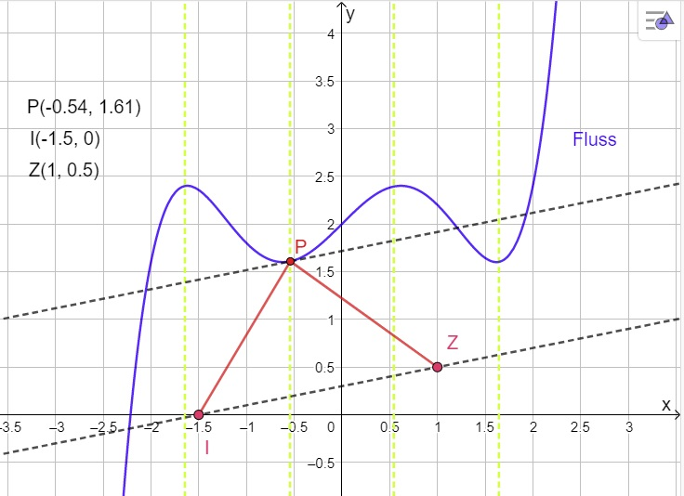

Befehle in Geogebra:

* Steigung, Parallele, Tangente, Schnitt, Polygonzug

1.e)

Berechnung des Umwegs:

U = IIP|+|QZ|+1/2 - |IZ| = 1.87 + 1.78 + 0.5 – 2.55 = 1.6 [km].

Mit dem Befehl Länge habe ich in Geogebra der Punkt auf dem Graphen von f bestimmt, für den der Graph gemessen ab P die Länge ½ hat. Die Strecken, die man zur Bestimmung des Umwegs ausrechnen muss sind entsprechend der in der Skizze gegebenen Punktkoordinaten bestimmt worden.

